# 应急预案

我国物流配送行业目前正处在转型期，面临的各种矛盾错综复杂，加上事故灾难、自然灾害和社会安全方面暴露的不和谐问题，随时随地都存着在爆发各种突发事件的可能性。由于突发事件的不确定性和危害性使得对突发事件的应对变得非常困难，因此突发事件应急管理随之产生。

突发事件应急预案是应对自然灾害、事故灾难、公共卫生事件等突发事件的应急管理、指挥、救援计划;应急预案是突发事件应对工作的首要环节。可以将应急管理被分为减缓(Mitigation)、准备(preparedness)、响应(Response)、恢复(Recovery)四个阶段来处理。

在物流应急中，主要是针对自然灾害、运输路线、运输工具等对正常物流业务造成的影响而采取的一种特殊物流活动，也需要一定的物资、人员和资金。在突发事件发生的情况下，通过各部门的协作，来组织人员、物资、资金等，完成应急事件的处理。

## 预警机制

预警分析的目的是为了告知人们可能出现的事件或事件的恶化状况，可以使人们提前采取一系列有效的措施，把可能发生的事件或是可能恶化的事态消除在萌芽中。预警机制需要遵循一定的流程，如图——————



在应急物流管理的前一阶段，监测是保证应急物流管理体系尽量不进入预警的重要机制设计内容，它融合了风险的识别与评价、风险事件发展规律的预报、预警信号的确定以及风险源的连续性或阶段性的监视与风险源的控制。系统论的知识表明，任何一个系统都不是静止不变的，而是在不停运动和变化着的，在确定应急预案之后，需要对风险事件发展的进行连续性监测，来评估事态发展动向。

## 预警级别和预警模型

预警模型设计的重点是预警级别和预警规则的设计。设计预警级别如下：

预警级别一：蓝色预警，对货运无影响或基本上没有影响；

预警级别二：黄色预警，对货运有轻度影响，需要驾乘人员注意；

预警级别三：橙色预警，有可能造成应急事故，驾乘人员需要提高警惕；

预警级别四：红色预警，极有可能造成应急事故，驾乘人员须格外提高警惕，甚至改变货运策略，在一元预警规则里它是最高预警级别；

预警级别五：紫色预警，最高级预警级别，当多个相关的红色预警级别风险因素同时出现时预警级别为紫色。

根据物流运输自身特点，结合突发事件特点，将物流配送的预警模型归纳为：气象预警模型，人为因素预警模型，地质灾害预警模型，道路预警模型，运输车辆预警模型，运载物品预警模型和其他预警模型。对各个模型制定对应的预警级别。

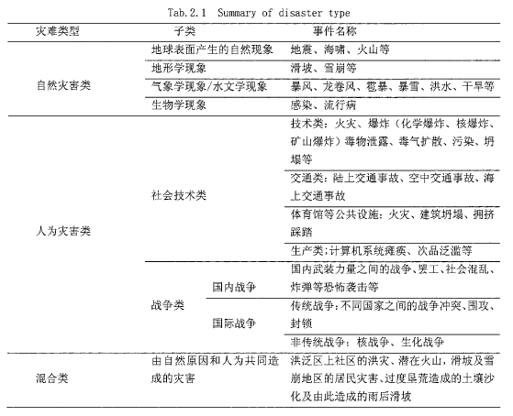

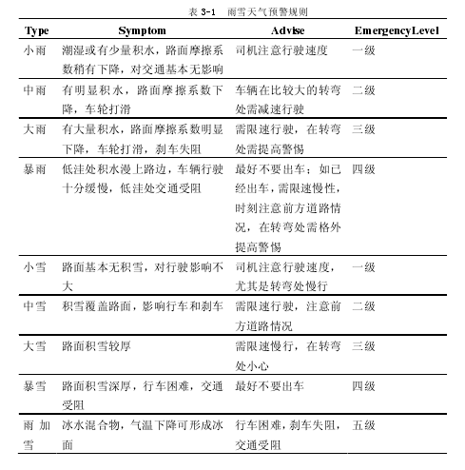

|  |  |  |  |
| --- | --- | --- | --- |
| Type | Symptom | Advise | Emergency Level |
|  |  |  |  |
|  |  |  |  |
|  |  |  |  |
|  |  |  |  |
|  |  |  |  |
|  |  |  |  |
|  |  |  |  |

由于突发事件可能不是单一事件，因此可以把一元预警模型进行组合形成多元模型，在进行处理。对于未制作的预警模型，可以将其加载到其他预警模型中，也可以根据其出现频率和造成损失规模，生成新的预警模型。

## 预警方案生成

根据模型选择对应的预警应急方案。根据目前的研究情况，应急预案需要包含的内容有：当异常事件发生时，知道是什么、谁来做、怎么做、何时做、用什么资源做、哪里有这些资源，即具有Know how、Know what、Know who、Know where、Know when 的知识。

应该对突发事件的严重性进行评估，分为可控和不可控两类。

* 可控：企业可以独立解决，无须由政府机构介入。比如，在汽车运输过程中，出现故障。两种解决方案：找该地区最近的维修单位前来维修；找该地区另一家物流公司完成剩余的运输。
* 不可控：企业无法独立解决，必须由政府机构介入。比如，汽车运输过程中，出现撞车。解决方案：肯定会有公安部门和交通部门介入，如果严重的话，可能会爆炸起火，这时候也需要消防部门和医疗机构的参与。

对应各种预警模型的预警评级，提出对应的应急方案。企业自身拥有应急预案库，负责预案的存储。每个预案都是应急本体的一个实例。对于预警评级程度低的，程度为1-3级，可采用“半自动生成”，根据一些假想的情景，设立好的规则，生成具有一定合理性、可实施性的备选应急预案。对于更高级别的情况，采用“半自动生成”+“手动处理”，对半自动生成的备选应急预案进行适当的调整，使其更科学、更有效，修改后的结果作为初始预案，通过预案学习算法将预案加入到预案库中。

|  |  |  |  |
| --- | --- | --- | --- |
| Type | Emergency Level | Semi-automatic operation | Manual operation |
|  |  |  |  |
|  |  |  |  |
|  |  |  |  |
|  |  |  |  |
|  |  |  |  |
|  |  |  |  |
|  |  |  |  |

根据最终选择的备选预警方案，寻找对应的人员组织和资源，制定最终的预警方案。

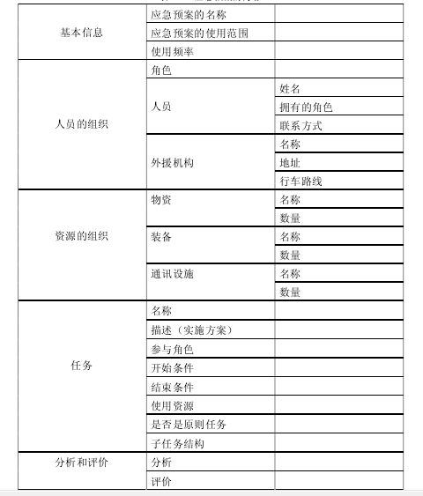

## 方案评估